1.Autorom periodickej sústavy prvkov je:___________________________a obsahuje_____________prvkov.

2.Atóm je:____________________________________________________________________

3.Najmenší atóm má chemický prvok_____________________________. Platí, že, atómy

rovnakého prvku sú **rozdielne/rovnaké** a atómy rozdielnych prvkov sú **rozdielne/rovnaké.**

4. Nakreslite a popíšte stavbu atómu:

Ak má prvok poradové číslo v tabuľke 8, koľko má protónov_____________a koľko elektrónov_____________?

5. Kyslík znázorňujeme guličkou ________________________farby.

Vodík znázorňujeme guličkou_________________________farby.

Uhlík znázorňujeme guličkou _________________________farby.

6. Sklenenou chemickou nádobou na meranie približného objemu kvapalín je napríklad___________________________.

Sklenenou chemickou nádobou na meranie presného objemu kvapalín je napríklad______________________________.

7. Chemické laboratórium je:___________________________________________________________________________

_____________________________________________________________________________________

Nachádza sa tu aj zariadenie na odsávanie škodlivých pár=______________________________.

8. K základným ochranným pomôckam patria tieto

4:___________________________________________________________________________

____________________________________________________________________________

9. Chemické piktogramy sú:______________________________________________________________________

_______________________________________________________________________________

10. Telefónne číslo na integrovaný záchranný systém je:_____________________, na

hasičov:________________________

na políciu:___________________a na záchranárov:______________________.

Význam piktogramu:

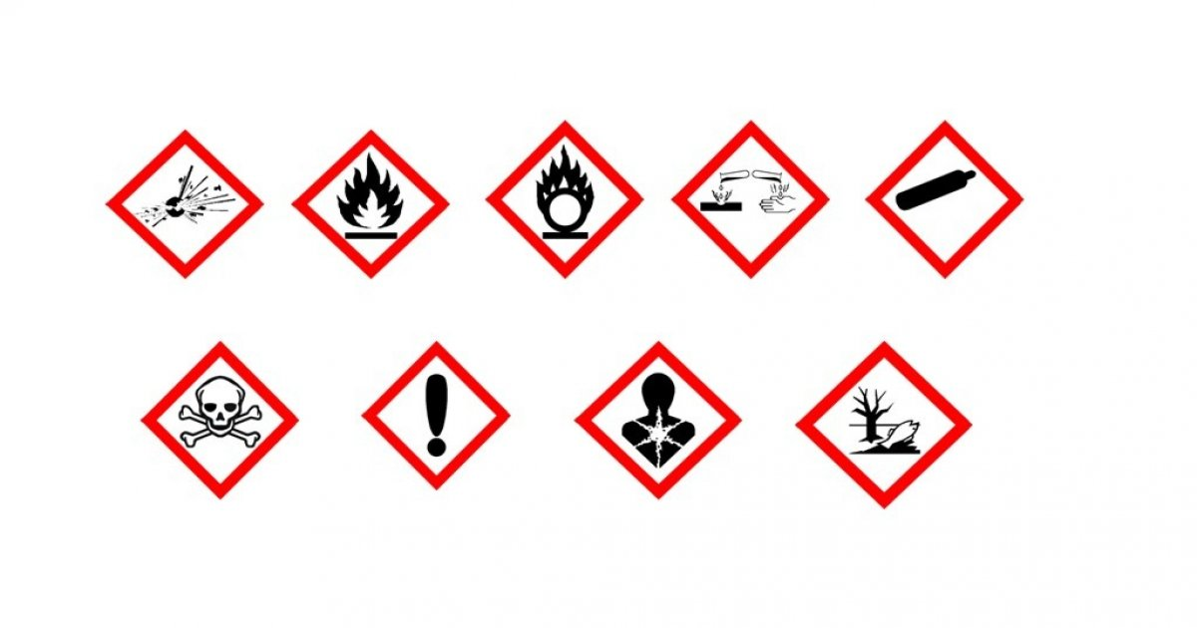

1.Autorom periodickej sústavy prvkov je:___________________________a obsahuje_____________prvkov.

2.Atóm je:____________________________________________________________________

3.Najmenší atóm má chemický prvok_____________________________. Platí, že, atómy

rovnakého prvku sú **rozdielne/rovnaké** a atómy rozdielnych prvkov sú **rozdielne/rovnaké.**

4. Nakreslite a popíšte stavbu atómu:

Ak má prvok poradové číslo v tabuľke 8, koľko má protónov_____________a koľko elektrónov_____________?

5. Kyslík znázorňujeme guličkou ________________________farby.

Vodík znázorňujeme guličkou_________________________farby.

Uhlík znázorňujeme guličkou _________________________farby.

6. Sklenenou chemickou nádobou na meranie približného objemu kvapalín je napríklad___________________________.

Sklenenou chemickou nádobou na meranie presného objemu kvapalín je napríklad______________________________.

7. Chemické laboratórium je:___________________________________________________________________________

_____________________________________________________________________________________

Nachádza sa tu aj zariadenie na odsávanie škodlivých pár=______________________________.

8. K základným ochranným pomôckam patria tieto

4:___________________________________________________________________________

____________________________________________________________________________

9. Chemické piktogramy sú:______________________________________________________________________

_______________________________________________________________________________

10. Telefónne číslo na integrovaný záchranný systém je:_____________________, na

hasičov:________________________

na políciu:___________________a na záchranárov:______________________.

Význam piktogramu:

